101 b INFO o SMS  392 8233 155  serveQulacosa@gmail.com  10 Feb e- Tu.  partecipi allo STAGE   (vedi pg 120)  che informa e presenta  la Specializzazione ?    Sì, poi frequenterò  il CORSO 34.a26  specialisTico | per diventare eXpert, occupato, di Alto profilo > subito alla  www.paraUniversità.it Alta formazione x Lavoro no precario  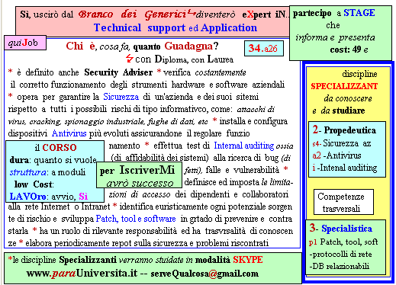  Il corso ed i suoi contenuti personalizzeranno il miocurriculum | Specializzazione suggetita post Diploma  non universitaria, ,Low cost breve  Non universitaria, Low cost, brev

